**Control archivos**

**Universidad Tecnológica de Puebla**

**Tecnologías de la Información y Comunicación**

**Integrantes:**

**Adrian Ramos Carretero**

**Israel Sánchez Zamora**

**Levy Argenis Velázquez Galindo**

**Javier Clavel Álvarez**

**Antonio Castell Camacho**

Exportar a Excel y PDF

Se implementó la clase Imprimir.cs, misma que contiene 2 métodos, exportar a Excel y exportar a PDF.

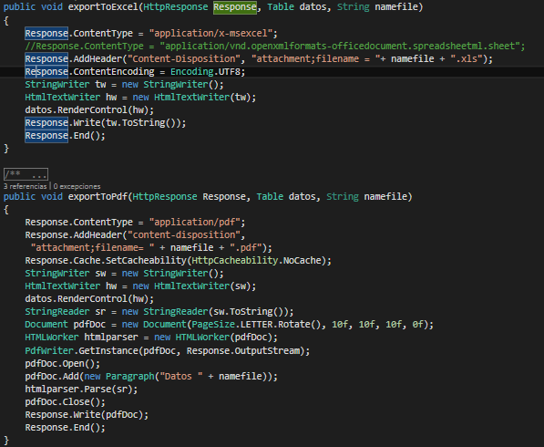

Para exportar a PDF se utiliza una librería llamada iTextSharp, la cual facilita esta tarea y además nos brinda algunas funciones para personalizar y dar estilo al documento PDF.

Imprimir desde página Web

Para realizar esta tarea se utiliza javascript, haciendo uso del método onclick.



Nota final

Debido a que se hace uso de html para crear el archivo Excel, nos aparecerá una advertencia de seguridad al abrir el mismo, solo dar click en si.

